INDICAÇÃO Nº 893/2018

INDICO ao Prefeito Municipal, Exm°. Sr. Fernando Galvão Moura, nos termos regimentais, que, juntamente com o departamento de planejamento urbano e obras, realize um estudo que viabilize o acesso ao final das ruas do jardim União, ligadas à estrada vicinal Fabiano Zacarelli (Bebedouro – Andes) pois quando chove, fica impossibilitada a passagem por causa do acúmulo de água.

Justificativa

A presente indicação tem por finalidade resolver ou ainda amenizar a situação dos moradores do jardim União, principalmente aqueles que residem no último quarteirão antes do acesso à vicinal Fabiano Zacarelli. As ruas são de terra e não possuem a correta ligação com a vicinal, o maior problema se revela em dias de chuva pois alaga toda a área ao lado da vicinal entre as ruas Henrique Teixeira de Carvalho e Geraldo Ferreira e o acesso é interrompido.
A colocação de pedras apropriadas poderá conter um pouco o problema até sua definitiva solução.

Bebedouro, 23 de outubro de 2018.

Mariangela Ferraz Mussolini
VEREADORA - MDB

018

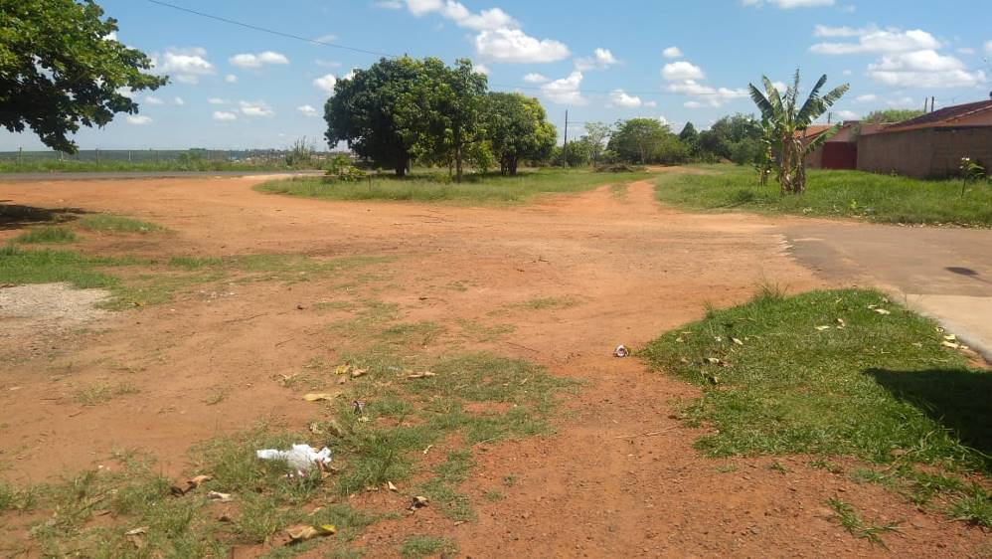

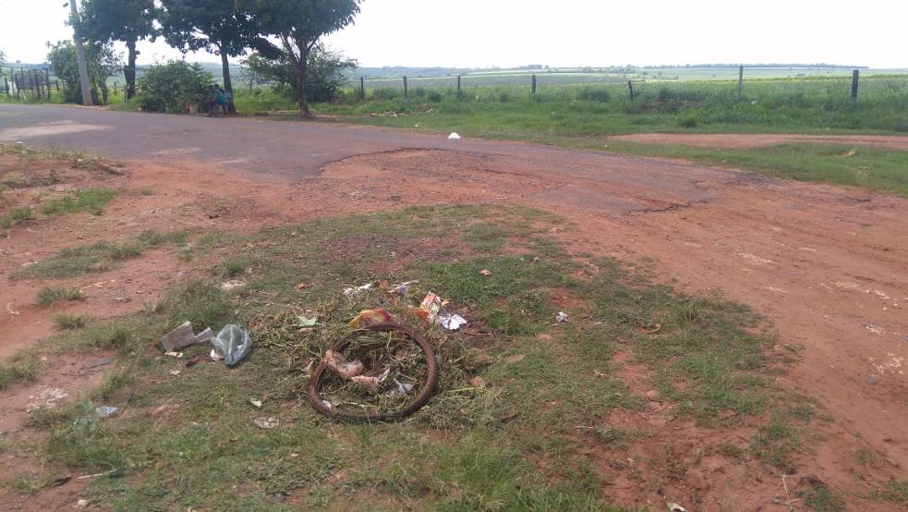

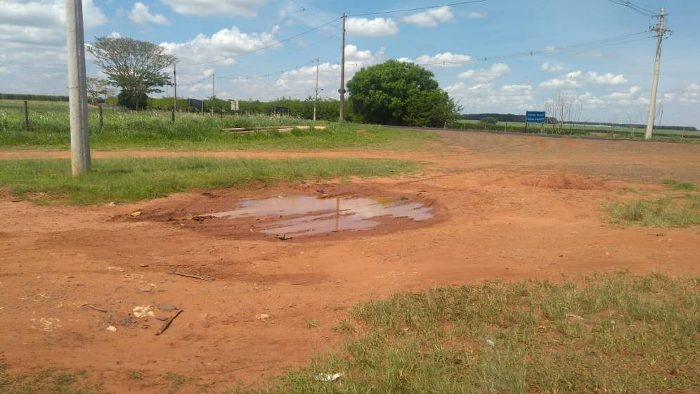
018

